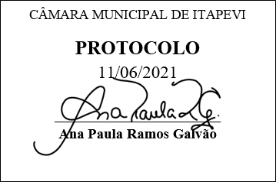
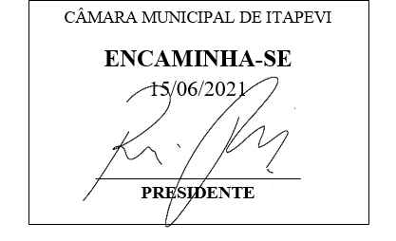
INDICAÇÃO nº1546/2021
Súmula: Solicita providências do Executivo junto a Secretaria de Infraestrutura – Sr. Marcos de Oliveira Anjos, para que realize a limpeza da calçada na Rua Austral, altura do n°288 - Jardim Vitápolis, neste município.
INDICO à Mesa, na forma regimental vigente, que seja oficiado ao Excelentíssimo Igor Soares Prefeito Municipal, junto a Secretaria de Infraestrutura, para que realize a limpeza da calçada, na Rua Austral, altura do n°288 - neste município.
JUSTIFICATIVA
Senhor Presidente,
Senhores Vereadores,
Senhoras Vereadoras.

Moradores têm nos procurado solicitando a limpeza da calçada em questão, pois a mesma se encontra coberta de lixo, impossibilitando de circular no local.
O pedido é simples e essencial, visando à obtenção de adequadas condições de salubridade, higiene, limpeza, conforto e segurança aos usuários do bairro, que consequentemente estão caminhando no meio da rua, para se desviar dos lixos, correndo riscos de se acidentarem.
Conhecendo o trabalho sério e competente desenvolvido por Vossa Senhoria frente a essa respeitável Secretaria de Infraestrutura, peço que verifique a possibilidade.

Sala das Sessões Bemvindo Moreira Nery, 08 de maio de 2021.
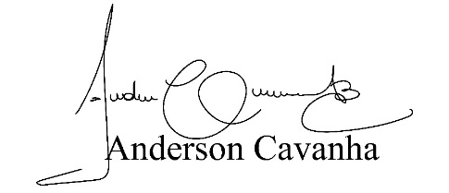
(Bruxão Cavanha – PL)
Vereador

